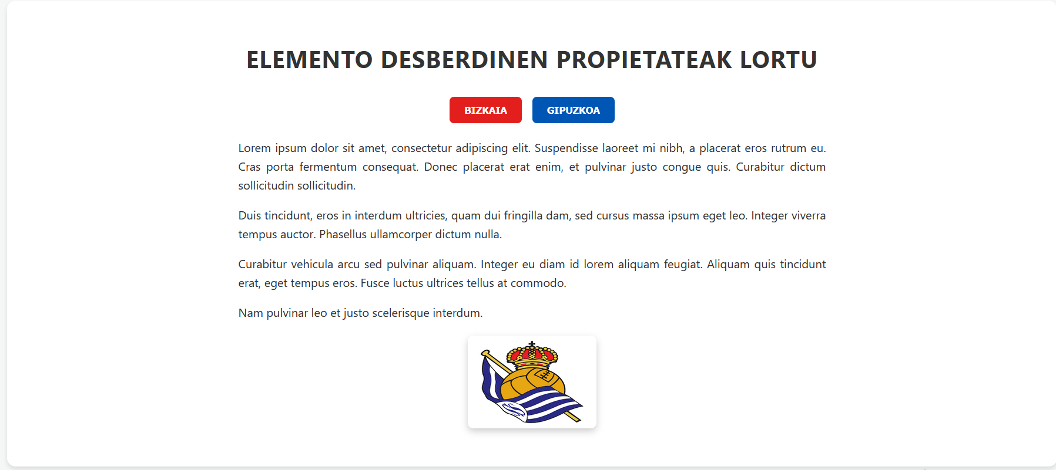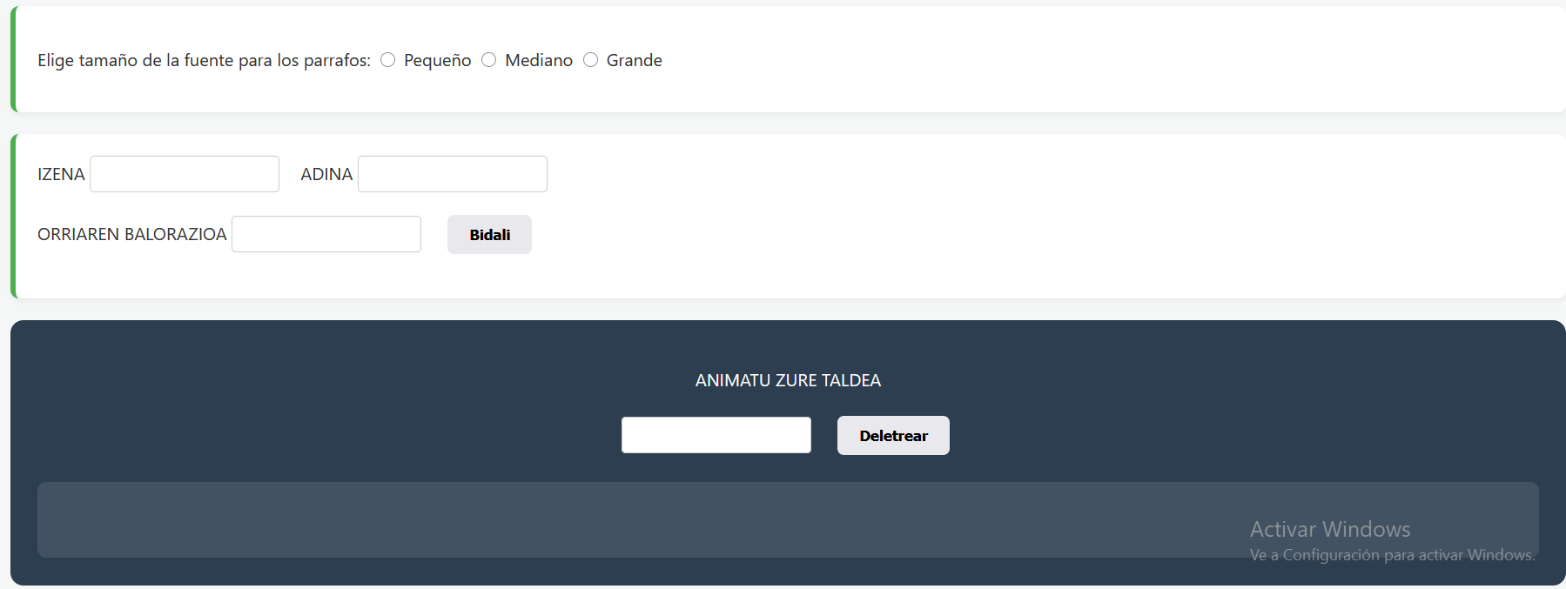
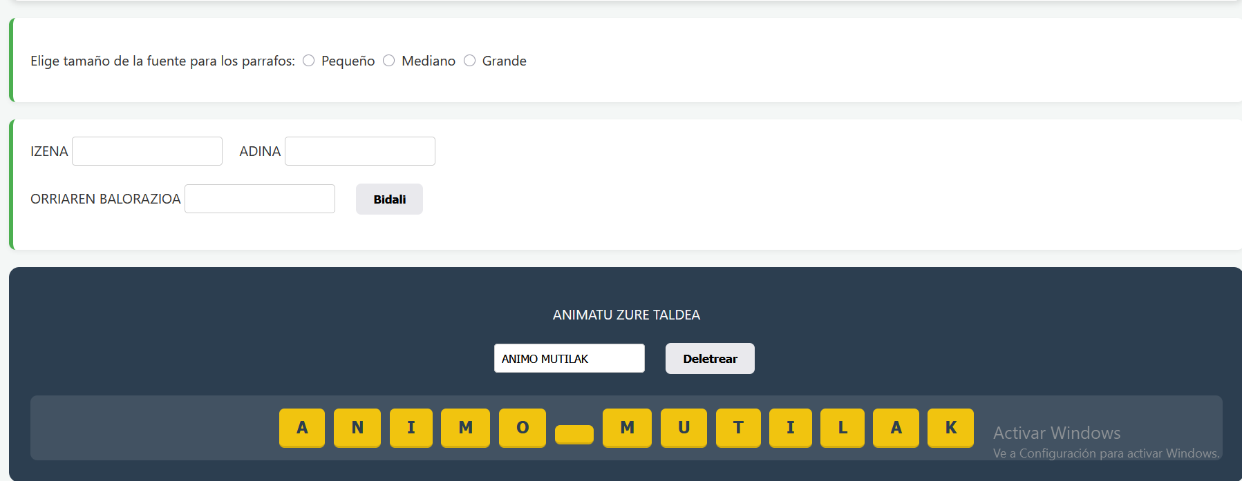

1. Si nos ponemos encima de la imagen, ésta cambia por otra. Cuando estamos encima, aparece el logo de los ATHLETIC y si estamos fuera, saldrá el logo de ERREAL.
2. Tenemos posibilidad de cambiar el tamaño de la letra de los párrafos.
3. FORMULARIO. Tenemos tres campos a rellenar con las siguientes condiciones:
ADINA: será un número entre 18 y 80.
BALORAZIOA: será un número con un máximo de dos dígitos y su valor será de 0 a 10.
En estos dos campos, el teclado únicamente aceptará teclas de 0 a 10. El resto de las teclas se interceptan.
4. CREAR BOTONES.
Tenemos una caja de texto donde escribimos un mensaje para nuestro equipo. Cuando hacemos click en el botón DELETREAR, se crearán tantos botones como caracteres tenga la palabra introducida. Cada uno de los botones tendrá como texto una letra.
Los botones de BIZKAIA y GIPUZKOA. Si clickamos en el de BIZKAIA aparecerá el mensaje ATHLETIC TXAPELDUN y si clickamos GIPUZKOA aparecerá el mensaje ERREALA TXAPELDUN

- Irudiaren gainean jartzen bagara, irudiaren ordez beste bat jarriko dugu. Gainean gaudenean, ATHLETICen logoa agertzen da, eta kanpoan bagaude, ERREALen logoa aterako da.
2. Paragrafoen letraren tamaina aldatzeko aukera dugu.
3. FORMULARIOA. Hiru eremu bete behar ditugu, baldintza hauekin:
ADINA: 18 eta 80 arteko zenbakia izango da.
BALORAZIOA: gehienez bi digituko zenbakia izango da, eta 0 eta 10 arteko balioa izango du.
Bi eremu horietan, teklatuak 0tik 10era bitarteko teklak baino ez ditu onartuko. Gainerako teklak atzeman egiten dira.
4. BOTOIAK SORTZEA.
Testu-kutxa bat dugu, gure taldearentzako mezu bat idazteko. Deletrear botoian klik egiten dugunean, sartutako hitzak dituen karaktereak adina botoi sortuko dira. Botoi bakoitzak letra bat izango du testu gisa.
BIZKAIKO eta GIPUZKOAKO botoiak. BIZKAIKOAN klik eginez gero, ATHLETIC TXAPELDUN mezua agertuko da, eta GIPUZKOA klikatuz gero, ERREALA TXAPELDUN mezua agertuko da.

